2010高考二轮复习生物教案（6）
变异、育种、优生和进化
【考纲要求】
知识内容 | 要求
（l）基因重组及其意义 | Ⅱ
（2）基因突变的特征和原因K|S|5U | Ⅱ
（3）染色体结构变异和数目变异K|S|5U | Ⅰ
（4）生物变异在育种上的应用K|S|5U | Ⅱ
（5）转基因食品的安全K|S|5U | Ⅰ
（6）人类遗传病的类型K|S|5U | Ⅰ
（7）人类遗传病的监测和预防K|S|5U | Ⅰ  Ⅰ
（8）人类基因组计划及意义 | Ⅰ  Ⅰ
（9）现代生物进化理论的主要内容 | Ⅱ
（10）生物进化与生物多样性的形成 | Ⅱ

【知识网络】
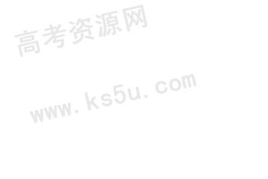
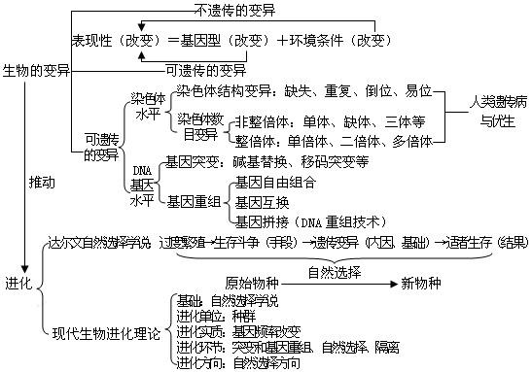

【教法指引】
本专题是新课标教材必修二《遗传与进化》中第五章、第六章、第七章的内容。主要内容包括基因重组及其意义、基因突变的特征和原因、染色体结构变异和数目变异、生物变异在育种上应用、转基因食品的安全以及有关人类优生与进化的关系，人类遗传病的相关问题由于与遗传定律联系紧密，和遗传规律并为一个专题。K|S|5U
本专题内容需要记忆的知识点较多，更注重思维的严谨性、颇具文科特色，这也是理科学生常见的弱点，复习中更应引起足够的重视。基因重组的类型，发生的时间、基因突变发生的时间、基因突变和基因重组的区别，染色体变异的特点，都是学生不容易掌握的知识，在复习中采用对比的方式在理解基础上归纳记忆，能够化难为易。在选择题方面，考查的内容主要有：基因突变及其原因、基因重组，染色体变异、染色体组、二倍体、多倍体单倍体等概念的理解和判定。在非选择题方面，常以某一作物育种为背景，综合考查诱变育种、杂交育种、单倍体和多倍体育种及基因工程育种的区别与联系

【专题要点】
本专题考纲汇总本部分10个知识点5个要求为Ⅱ，其中基因重组的类型，发生的时间、基因突变发生的时间、基因突变和基因重组的区别，染色体变异的特点，现代生物进化理论的主要内容，生物进化与生物多样性的形成为主要内容，总结如下：
一、基因重组的理解
1．概念：在生物体有性生殖中，控制不同性状的基因重新组合。
2．方式：有性生殖（减数分裂）、重组DNA技术（基因工程）。
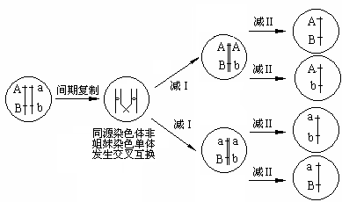
3．减数分裂过程中的基因重组两种类型：四分体时期，同源染色体的非姐妹染色单体交叉互换；（如图1），减数分裂第一次分裂后期中的非等位基因的自由组合（如图2）。

图1

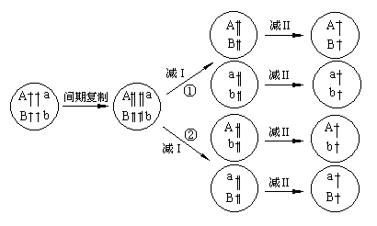

图2

4．意义：产生了新的基因型，大大丰富了变异的来源；形成生物多样性的原因之一、为生物变异提供丰富的来源、对生物的进化具有重要的意义。
5．基因重组概念的整合：（如下图）
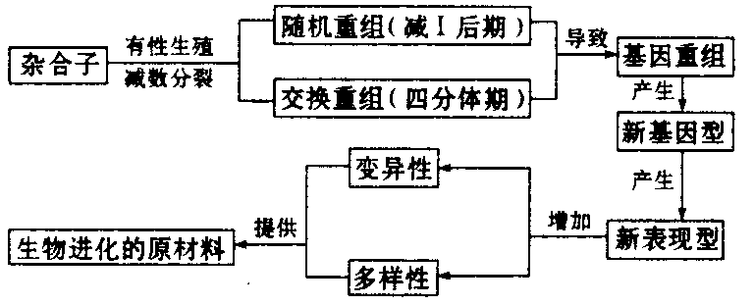

归纳：
①基因工程也属于控制不同性状的基因重新组合，属于非自然的基因重组，可以发生在不同种生物之间，能够定向改变生物性状。
②肺炎双球菌的转化也属于基因重组。
③基因重组产生了新的基因型，但未改变基因的“质”和“量”。
二、对基因突变的理解
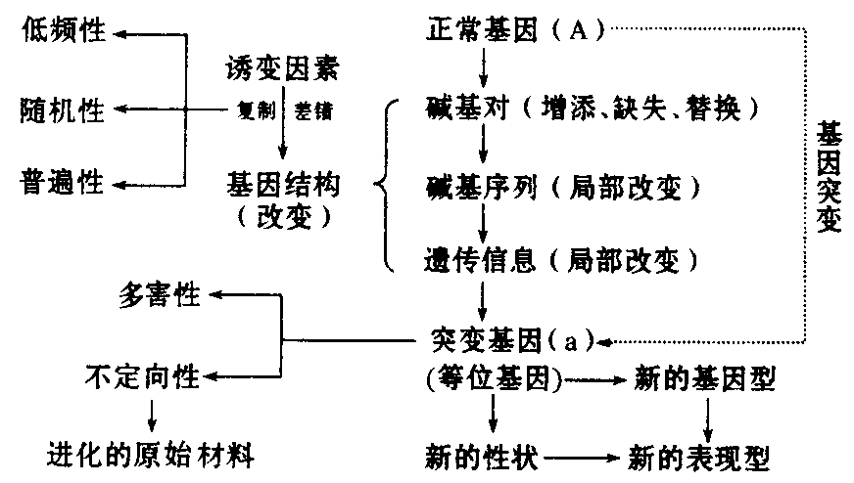

归纳：
①概念内涵：DNA分子发生的碱基对的替换、增添和缺失；外延：基因突变是DNA分子水平上某一个基因内部碱基对种类和数目的变化，基因的数目和位置并未改变。
②突变特征：
普遍性（所有生物都可能发生基因突变）；
随机性（生物个体发育的任何时期）；
不定向性（向不同的方向发生突变）；
低频性（突变的频率比较低）；
多害性（多数有害，少数有利，也有中性）。
③突变原因：外在因素诱发，如物理、化学、生物因素。也存在自发进行的基因突变，如DNA复制偶尔出现错误等。
④基因突变的时期：基因突变可发生在任何生物的细胞中，一般发生于DNA复制的时候，突变的基因在细胞分裂的间期随DNA的复制而复制，通过细胞分裂而传递给子细胞，体细胞发生的基因突变一般不能传递给后代，而发生在生殖细胞中的突变，可以通过生殖细胞的结合传给后代。
⑤意义：基因突变能产生等位基因，是生物变异的根本来源，为生物进化提供了最初的原始材料。
三、基因突变对性状与子代的影响
1．基因突变对性状的影响
（1）改变性状
①原因：突变间接引起密码子改变，最终表现为蛋白质功能改变，影响生物性状。
②实例：镰刀型细胞贫血症。
（2）不改变性状，有下列两种情况：
①一种氨基酸可以由多种密码子决定（密码的简并性），当突变后的DNA转录成的密码子仍然决定同种氨基酸时，这种突变不会引起生物性状的改变。
②突变成的隐性基因在杂合子中不引起性状的改变。
③突变发生在非编码区或真核细胞基因的编码区的内含子中。
2．基因突变对子代的影响
（1）基因突变发生在有丝分裂过程中，一般不遗传，但有些植物可以通过无性生殖传递给后代。
（2）如果发生在减数分裂过程中，可以通过配子传递给后代。
（3）基因突变的频率比较：生殖细胞＞体细胞；分裂旺盛的细胞＞停止分裂的细胞。
四、染色体组与染色体数目的判断
1．染色体组与染色体数目的差别
（1）染色体组是指细胞中形态和功能各不相同，但是携带着控制一种生物生长发育、遗传和变异的全部信息的一组非同源染色体。要构成一个染色体组应具备以下几条：
①一个染色体组中不含同源染色体。
②一个染色体组中所含的染色体形态、大小和功能各不相同。
③一个染色体组中含有控制物种生物性状的一整套基因，但不能重复。
（2）要确定某生物体细胞中染色体组的数目，可从以下几个方面考虑：
①细胞中同种形态的染色体有几条，细胞内就含有几个染色体组 。（如图一）
②根据基因型判断细胞中的染色体数目，根据细胞的基因型确定控制每一性状的基因出现的次数，该次数就等于染色体组数（如图二）。如基因型AAaaBBbb的细胞生物体含有4个染色体组。
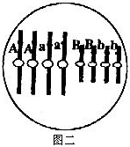
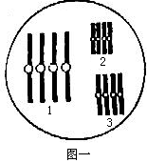
③根据染色体的数目和染色体的形态数来推算，染色体组的数目=染色体数／染色体形态数。

2．单倍体与二倍体、多倍体的判定
（1）由受精卵发育而成的个体，含有几个染色体组，就叫几倍体。
（2）由配子发育而成的个体，不论含几个染色体组，都称为单倍体。如八倍体生物的单倍体含有4个染色体组。单倍体个体的体细胞染色体组数一般为奇数，当其进行减数分裂形成配子时，由于同源染色体无法正常联会或联会紊乱，不能产生正常的配子。
（3）二倍体生物的配子中只含有一个染色体组。
（4）含奇数倍染色体（如3组染色体的三倍体和单倍体）的个体不能产生正常的配子。
3．三倍体无子西瓜中果实各部分染色体
 | 第一年所结果实 | 第二年所结果实  （三倍体西瓜）
果实位置 | 四倍体植株上 | 三倍体植株上
果皮染色体组数 | 4 | 3
种皮染色体组数 | 4 | 3
胚染色体组数 | 3 | 无
胚乳染色体组数 | 5 | 无
归纳：无子番茄是不经传粉受精，子房经生长素处理后形成的二倍体果实，其无子性状不能遗传。
4．不同倍数的个体的基因的分离
基因型 | 配子比例 | 自交后代的表现型比例（只有一个A就表现A性状）
A | A | A
Aa | 1A：1a | 3A：1a
AAAa | 1AA：1Aa | A
AAaa | 1AA：4Aa：1aa | 35A：1a
Aaaa | 1Aa：1aa | 3A：1a

五、可遗传变异三种来源的比较
比较 | 基因重组 | 基因突变 | 染色体变异
变异实质 | 控制不同性状的基因重新组合，产生新的基因型 | 基因分子结构发生改变，产生新的基因 | 染色体组成倍增加或减少，产生新的基因型或染色体结构发生变异
产生过程 | 减数分裂形成配子时，非等位基因的自由组合，或等位基因的互换 | 复制过程中，基因中脱氧核苷酸的增、减和改变 | 染色体复制后，不能形成两个子细胞或配子不经受精作用，而单独发育成个体或染色体结构的变异
类型 | ①非同源染色体上的非等位基因的自由组合②同源染色体上的非姐妹染色单体之间的交叉互换 | ①自然突变  ②人工诱变 | ①染色体结构的变异  ②染色体数目的变异
特点 | 发生在真核生物进行有性生殖中，后代中重新产生的变异类型有一定的比例规律 | 任何生物都可发生，频率低，有害变异多，是变异的主要来源，进化的重要因素 | 发生在真核生物核遗传中，多倍体植株器官大，养分多，成熟迟，结实少；单倍体植株弱小，高度不育；染色体结构变异在人体遗传病中是比较严重的遗传病
实例 | 黄圆与绿皱豌豆杂交，后代产生黄皱与绿圆个体 | 镰刀型细胞贫血症 | 普通小麦（六倍体）  雄蜂、单倍体玉米

六、几种育种方法的比较
名称 | 原理 | 方法 | 优点 | 缺点 | 应用
杂交育种 | 基因重组 | 杂交→自交→筛选出符合要求的表现型，通过自交至不发生性状分离为止 | 使分散在同一物种或不同品种中的多个优良性状集中于同一个体上，即“集优” | ⑴育种时间长  ⑵局限于同一种或亲缘关系较近的个体 | 用纯种高秆抗病小麦与矮秆不抗病小麦培育矮秆抗病小麦
诱变育种 | 基因突变 | ⑴物理：紫外线、α射线、微重力、激光等处理、再筛选  ⑵化学：秋水仙素、硫酸二乙酯处理，再筛选 | 提高变异频率，加快育种进程，大幅度改良某些性状 | 有利变异少，工作量大，需要大量的供试材料 | 高产青霉菌、“黑农五号”大豆品种等的培育
单倍体育种 | 染色体变异（染色体组成倍地减少） | ⑴先将花药离体培养，培养出单倍体植株  ⑵将单倍体幼苗经一定浓度的秋水仙素处理获得纯合子 | 明显缩短育种年限，加快育种进程 | 技术复杂 | 用纯种高秆抗病小麦与矮秆不抗病小麦快速培育矮秆抗病小麦
多倍体育种 | 染色体变异（染色体组成倍地增多） | 用一定浓度的秋水仙素处理萌发的种子或幼苗 | 植物茎秆粗壮，叶片果实种子均大，营养物质含量提高 | 技术复杂，发育延迟，结实率低，一般只适用于植物 | 三倍体无子西瓜、八倍体小黑麦、四倍体水稻
转基因育种 | 异源DNA（基因）重组 | 提取目的基因→装入运载体→导入受体细胞→目的基因的检测与表达→筛选出符合要求的新品种 | 目的性强；育种周期短；克服了远缘杂交不亲和的障碍 | 技术复杂，安全性问题多 | 转基因“向日葵豆”；转基因抗虫棉

七、自然选择学说的内容
1．自然选择学说内容的整合
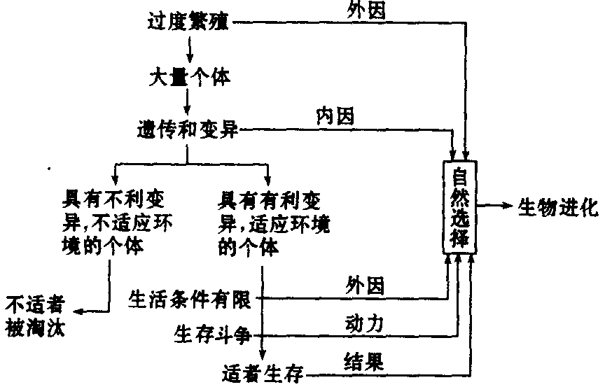

2．自然选择的对象
（1）直接对象是生物的变异性状（表现型）。
（2）间接对象是相关的基因型。
（3）根本对象是与变异性状相对应的基因。即自然选择的实质是环境对变异所对应的基因的选择，因而可以改变种群的基因频率。
3．自然选择的因素：对生物的变异起选择作用的是个体所处的自然环境。
4．自然选择的动力：生存斗争
（1）类型：包括种内斗争、种间斗争（竞争）、生物与无机环境之间的斗争。
（2）意义：生存斗争对生物的某些个体的生存不利，但对物种的生存是有利的，并能推动生物的进化。
5．自然选择的结果：适者生存。

八、现代生物进化理论的主要内容
1．种群是生物进化的基本单位
个体携带的基因随个体死亡而从基因库中消失，但随着繁殖它把自身一部分基因传给了后代，通过突变使新基因进入了基因库。如果一个个体不能与种群中其他个体交配产生后代，这个个体在进化上就没有意义。
2．突变和基因重组产生进化的原材料
（1）可遗传的变异来源于基因突变、基因重组以及染色体变异。其中染色体变异和基因突变统称为突变。
（2）基因突变产生新的等位基因。这就可能使种群的基因频率发生变化。
（3）突变的频率虽然很低，但一个种群往往由许多个体组成，而且每一个个体中的每一个细胞都含有成千上万个基因，所以在种群中每一代都会产生大量的突变。
（4）生物的变异是否有利取决于它们的生存环境，同样的变异在不同的生存环境中可能有利，也可能有害。
（5）突变是不定向的，基因重组是随机的，只为进化提供原材料，而不能决定生物进化的方向。
3．隔离与物种的形成
（1）种群与物种的比较
 | 种群 | 物种
概  念 | 生活在一定区域的同种生物的全部个体。种群是生物进化和繁殖的单位。同一种群内的个体之间可以进行基因交流 | 分布在一定自然区域内，具有一定的形态结构和生理功能，能够在自然状态下相互交配，并且产生可育后代的一群生物
范  围 | 较小范围内的同种生物的个体 | 由分布在不同区域内的同种生物的许多种群组成
判  断  标  准 | 种群具备“两同”，即同一地点，同一物种；同一物种的不同种群不存在生殖隔离，交配能产生可育后代 | 主要是形态特征和能否自由交配产生可育后代，不同物种间存在生殖隔离
联  系 | 一个物种可以包括许多种群，如同一种鲤鱼可以生活在不同的池塘、湖泊中，形成一个个彼此被陆地隔离的种群。  同一物种的多个种群之间存在地理隔离，长期发展下去可能成为不同的亚种（或品种），进而形成多个新物种。
（2）隔离在物种形成中的作用
隔离是物种形成的必要条件，包括地理隔离和生殖隔离。其实质是阻止生物之间的基因交流，仅有地理隔离不能产生新的物种，生殖隔离才是物种形成的关键。
（3）物种形成的两种方式
①渐变式：经过长期的历史年代逐渐形成。
②骤变式：在很短时间内即可形成，如自然界中多倍体的形成。
4．自然选择决定生物进化的方向：
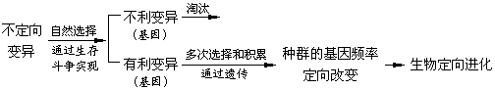
九、共同进化与生物多样性
1．物种形成与生物进化
两者都是在自然选择过程中发生的。生物进化是指同种生物的发展变化，时间可长可短，性状变化程度不一。物种形成则是指一个物种发展为另一个物种的过程。这其中不仅包括漫长的时间、较明显的基因型和表现型的变化，还应包括生殖隔离的存在。
判断生物是否属于同一个物种，依据是是否出现生殖隔离，即能否交配并产生可育后代。若出现生殖隔离，即不能交配或交配后产生不可育后代，则说明不是同一物种。
2．共同进化与生物进化的大致过程K|S|5U
（1）共同进化
在生物与生物之间的相互选择和生物与无机环境之间的相互影响中不断进化和发展。
（2）生物进化的历程
①生物进化的趋势：从原核生物到真核单细胞生物，再到真核多细胞生物；从异养生物到自养生物；从厌氧生物到需氧生物；从无性生殖到有性生殖；从低等到高等；从水生到陆生。
（3）生物多样性层次
①遗传多样性：指遗传信息的总和、包括地球上所有动植物、微生物个体的基因。
②物种多样性：地球上生物有机体的多样性。
③生态系统多样性：生物圈中生态环境、生物群落和生态过程的多样性。
④生物多样性成因：生物与环境共同进化的结果。
（4）进化过程中的关键点：
①氧气的出现：自养型生物的出现，为还原二氧化碳，夺得水中的氢，生成了氧气。
出现需氧型生物，使生物代谢的速度大大加快，从而加快了生物的进化；形成臭氧层，臭氧可以吸收紫外线，从而减少陆地上紫外线的摄入量，使水生生物得以登陆。
②真核细胞的出现：出现了核膜及各种细胞器，形成丰富的生物膜系统。
出现有丝分裂，进而出现减数分裂，又形成有性生殖，大大增加了生物的变异类型；细胞分化，真核细胞才有细胞分化现象，才能形成多细胞生物。
十、基因频率和突变率的计算
1．基因频率和基因型频率的计算
①基因频率＝$\frac{\text{某种群中某基因的数目}}{\text{该种群中全部等位基因的总数}}$
②基因型频率＝$\frac{\text{某基因型的个体数}}{\text{总个体数}}$
③基因频率和基因型频率的关系转换K|S|5U
设一对等位基因为A和ａ，其频率分别为ｐ与ｑ（ｐ＋ｑ＝1）。亲代AA和aa自然交配后F₁代具有AA、Aa、aa三种基因型，其频率如下列公式：（p（A）＋q（a））²＝p²(AA)＋2pq(Aa)＋q²(aa)即AA的基因型频率为p²，Aa的基因型频率为2pq，aa的基因型频率为q²，产生A配子频率为：A＝p²＋$\frac{1}{2}$×2pq＝p²＋pq＝p（p＋q）＝p，产生a配子频率为：a＝q²＋$\frac{1}{2}$×2pq＝q²＋pq＝q（p＋q）＝q。可知F₁的基因频率没有改变。
上式揭示了基因频率与基因型频率的关系，使用它时，种群应满足以下5个条件：种群
大；种群个体间的交配是随机的；没有突变发生；没有新基因加入；没有自然选择。满足上述5个条件的种群即处于遗传平衡。
2．种群基因突变率的计算
每一代出现的种群突变数=种群个体数×每个个体基因数×每个基因的突变率

